De zenerdiode is een speciale diode die het in de doorlaatrichting net zo doet als een gewone diode.
Maar waar de gewone diode spert als je de spanning omkeert doet de zenderdiode iets bijzonders.
Een zenerdiode spert dan ook, maar heeft een zogenaamde 'zenerspanning', deze staat aangegeven op de zenerdiode.
Als in de sperrichting de zenerspanning wordt bereikt, dan gaat de zenerdiode in de sperrichting ook geleiden en die spanning proberen vast te houden.
Als de stroom toeneemt zal de spanning over de zenerdiode dus niet of nauwelijks toenemen.
De spanning over de zenerdiode is dan behoorlijk stabiel zolang er stroom doorheen loopt.
We kunnen de zenerdiode op deze manier prima gebruiken om een spanning te stabiliseren.
Dit is echter wel beperkt bruikbaar, slechts in lichte schakelingen die hooguit enkele honderden milliWatts verbruiken.
Je moet je voorstellen dat een zenerdiode op het moment dat hij zijn stabiliserende werk doet de zenerspanning over zich heeft staan en er loopt dat tevens een stroom door.
De diode dissipeert dan vermogen ( P = U x I ), net zoals we dat al bij weerstanden zagen.
Dit vermogen is beperkt: bij zenerdiodes meestal enkele honderden milliwatts tot 1W.
Er zijn ook vermogenszenerdiodes verkrijgbaar die 5 Watt kunnen dissiperen.
Hoe die stabilisatie ongeveer gaat vind je hieronder.
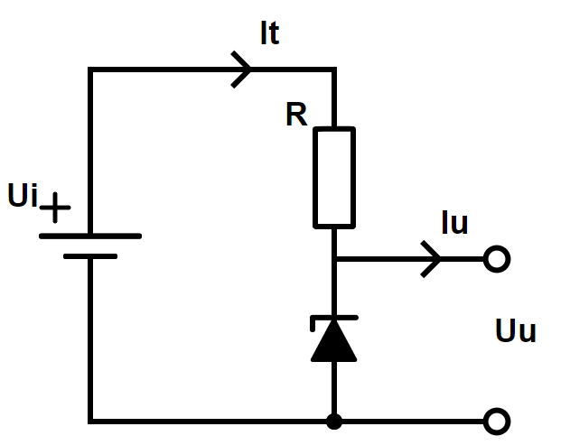
Stabilisatie-schakeling met een zenerdiode

Hierboven zie je een stabilisatieschakeling met een zenerdiode.
Dit is altijd in combinatie met een weerstand, in dit geval de R in de figuur.
De waarde Uu wordt vastgehouden op de zenerspanning door de zenerdiode.
De stroom Iu naar een belasting (Hier niet aangegeven) kan daarbij wel variëren in waarde.

Stel Ui gaat omhoog, dan zal de zenerdiode meer stroom trekken, maar zal de zenerspanning vasthouden en er zal dan meer spanningsval over de weerstand zijn.
Stel dat Iu, de uitgangsstroom, van waarde verandert, dan zal deze verandering door de zener worden opgevangen door meer of minder stroom te trekken.
Hoe dan ook, de spanning blijft gelijk.

een zenerdiode dissipeert vermogen
meestal kleine vermogens, vermogensdiodes tot 5 Watt
als de zenerspanning bereikt wordt geleidt de diode in sperrichting
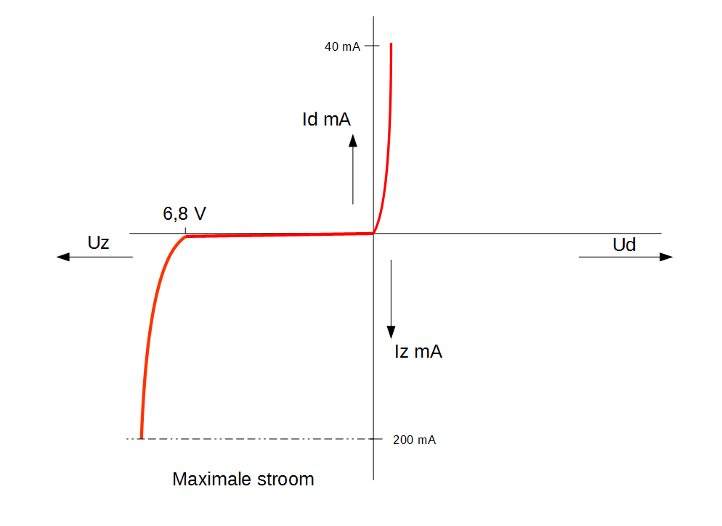
Hierboven zie je de karakteristiek van een zenerdiode van 6,8 Volt.
Je ziet dat de diode bij 6,8 Volt in de sperrichting plotseling gaat geleiden.
Het maakt inzichtelijk wat er gebeurt boven de zenerspanning.
Spanningen boven de 6,8 Volt worden d.m.v. een hogere stroom door de zenerdiode gecompenseerd.
Het verschil tussen Ui en Uu staat altijd over de weerstand R.

In hoofdstuk 3 over schakelingen komen stabilisatieschakelingen met zenerdiodes aan bod en wordt verder op de werking van de stabilisatie ingegaan..

